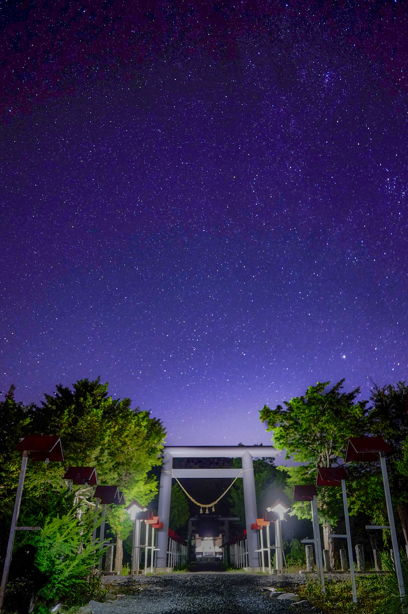

**受講生募集!**

**星空案内人になろう**

**☆彡今回の受験資格について・・・**

**（１）すでに「準ソムリエ」の資格を取得**

**（２）単位認定レポートを全て提出して合格している**

**（３）「正ソムリエ」になるための実技試験である****、星空案内の実際、星座を見つけよう、望遠鏡を使ってみようのどれかもしくは全てを取得していない**

☆彡星空案内人資格認定制度とは

**星空案内人制度運営機構の定める指針に基づき星の魅力を理解し、それを多くの人に伝えることが出来る知識と技能を持つ人材を星空案内人として認定を行います。課題を提出し合格すれば「準ソムリエ」更に実技も合格すると「正ソムリエ」の資格を取得することができます。**

**受験科目**

**１０月１８日（金）①望遠鏡を使ってみよう　１８時００分～２１時００分**

**②星座を見つけよう　　　１９時００分～２０時００分**

**③星空案内の実際　　　　２０時００分～２０時３０分**

**１０月１９日（土）①望遠鏡を使ってみよう　１８時００分～２１時００分**

**②星座を見つけよう　　　１９時００分～２０時００分**

**③星空案内の実際　　　　２０時００分～２０時３０分　　　　　　　　　　　　　　　 １０月２０日（日）①望遠鏡を使ってみよう １８時００分～２１時００分**

**②星座を見つけよう　　　１９時００分～２０時００分**

**③星空案内の実際　　　　２０時００分～２０時３０分**

☆彡認定試験と資格要件

**本試験は、一般社団法人芦別観光協会とその依頼される観望会において、星空の魅力と夢を伝える人材を育成するために開講し、認定試験を行います。星空案内人制度運営機構の定める指針に基づき、実施者・一般社団法人芦別観光協会が認定および認定書の発行を行います。**

**申込先**[**starhome@lapis.plala.or.jp**](mailto:starhome@lapis.plala.or.jp)

**お問合せ　　一般社団法人芦別観光協会：黒川**

**０１２４－２７－７７００**

**☆彡講師**

芦別の星のおじさま…吉田純昭さん

花と虫と星ならなんでもご存知…伊藤正光さん

２０１９年度　　星の降る里・芦別　　星のソムリエ講座

**受付開始**

**９/９(月) 10:00～**

申込日　　2019年　　　月　　　日

**受講申込書**

1. 物体 が含まれている画像

   自動的に生成された説明申込者



2.講座種別

３．選択受講実技　　選択する実技にチェックマークを入れてください

受講料

※受験料に関しましては１科目お申込み戴きますと、事務手数料及びスポーツ安全保険料は自動的に徴収

となります。ご了承ください。

申込締切　９月２４日（火）

ただし連日とも各実技先着２名様の定員に達し次第募集を終了いたします。

●講座及び実技の単位は他施設で「星のソムリエ講座」を受講された方が対象で、互換制度を有効にご利用ください。

●講座受験料ならびに事務手数料は当日現金または口座振り込みでのお支払いとなります。

**お振込先**

北洋銀行　芦別支店　普通口座　3228548

社）芦別観光協会星の降る里芦別・星のソムリエ講座

　代表　坂田　憲正

●個人情報は本認定試験に関するご連絡、一般社団法人芦別観光協会が主催するイベントやボランティア等のお手伝いのご案内以外には使用いたしません。

●天候によっては実施試験が中止となる場合がございます。その際ご返金対応は一切いたしませんので、予めご了承下さい。

**受験に便利な宿泊先のご案内**

**秋田屋旅館**

**秋田屋旅館**

芦別市北１条西２丁目１－２

お問合せ　0124-22-2795

試験会場までは徒歩１分、芦別駅までは徒歩１０分、中央バス芦別バス停までは徒歩１５分

現在前日や当日そして後泊含め、４部屋空室がございます。美味しいお料理が有名でなかなかご予約が困難な旅館です。１泊２食税込￥６９００から。バス・トイレ共同。お申込みは直接秋田屋旅館へお願い申し上げます。